TD2– Programmation par Contraintes-Choco

4A STI

**Exercice 1 :**

**1-Commenter ce code, en précisant chaque partie correspond à quelle étape de la déclaration et/ou résolution du problème en utilisant Choco.**

**public** **class** exercice1 {

**public** **void** modelAndSolve(){

**int** n = 8; // On a 8 dames

/*

* Déclaré le Model

*/

Model model = **new** Model(n + "-xxxx problem"); //Déclaré le Model

IntVar[] vars = **new** IntVar[n];

**for**(**int** q = 0; q < n; q++){

vars[q] = model.intVar("Q_"+q, 1, n); // déclaré le domaine de chacun variable Dc[i] = [1,8]

}

/*

* Ici on déclare des contraints

*/

**for**(**int** i = 0; i < n-1; i++){

**for**(**int** j = i + 1; j < n; j++){

model.arithm(vars[i], "!=",vars[j]).post(); // 2 dames ne sont pas sur la meme lignes

model.arithm(vars[i], "!=", vars[j], "-", j - i).post(); // 2 dames ne sont pas sur la meme diago

model.arithm(vars[i], "!=", vars[j], "+", j - i).post(); // 2 dames ne sont pas sur la meme diago

}

}

// Ici model trouve la solution

Solution solution = model.getSolver().findSolution();

**if**(solution != **null**){

System.out.println(solution.toString());

}

}

**public** **static** **void** main(String[] args) {

**new** exercice1().modelAndSolve();

}

**2-En déduire sa modélisation formelle. Reconnaissez-vous le problème xxxx?**

Le problème xxx est le problème de 8 dames.

Variable : Q_0, Q_1, Q_2, Q_3, Q_4, Q_5, Q_6, Q_7

Domaine : Q_i = {1…8} , i =[0,7]

Contraintes :

 et ,

Deux dames ne sont ni sur la même colonnes, ni les lignes, ni la diago.

3-Donner une solution de ce problème, en supposant que le solveur suit une méthode de filtrage par arc (ordre croissant des variables et valeurs).

On consiste que dans le N = 4 :

1. D’abord , Q_0 = 1 :

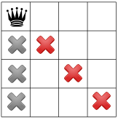

* 1. Si Q_[1] = 1 ou 2, ca ne marche pas , donc Q_[1] = 3 ou 4
     1. Si Q_[1] = 3 :

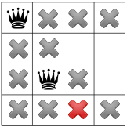

Selon l’image, c’est pas la place pour mettre la dame Q_[2] . En conclusion , dans le cas Q_[1] = 3 , on ne trouve jamais la solution de ce problème

* + 1. Si Q_[1] = 4 :

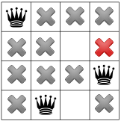

Selon l’image, Q_[3] = 3 est seul la solution . Mais dans ce cas-là, Q_[2]= 2 ou 4 , ca ne marche pas. Donc le cas Q_[1] = 4, on ne trouve jamais aussi la solution de ce problème.

1. Si Q_[0] = 2 :

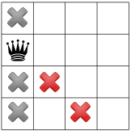

Selon l’image, Q_[1] = 4 est seul la solution.

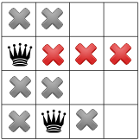

Ensuit, on voit que Q_[2] = 1 est aussi seul la solution.

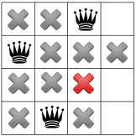

Enfin, on voit aussi que Q_[3] = 3 est seul la solution.

En conclusion, Q_[0] = 2 , Q_[1] = 4, Q_[2] = 1, Q_[3] = 3 est la solution de ce problème.

Dans ce cas n = 8, on fait la même

Une solution :

|  |  |  |  |  |  |  |  |
| --- | --- | --- | --- | --- | --- | --- | --- |
|  |  |  | Q |  |  |  |  |
|  |  |  |  |  | Q |  |  |
|  |  |  |  |  |  |  | Q |
|  |  | Q |  |  |  |  |  |
| Q |  |  |  |  |  |  |  |
|  |  |  |  |  |  | Q |  |
|  |  |  |  | Q |  |  |  |
|  | Q |  |  |  |  |  |  |

**Exercice 2 :**

Implémenter le problème d'ordonnancement suivant avec Choco :

Il y a 10 tâches:

A, B,C,D,E,F,G,H,I,J à exécuter de durées respectives : 5,4,3,2,1,5,4,3,2,1,

en respectant les contraintes de précédences :

*A avant B, C, D -- B avant E -- C avant F, G -- D avant F -- E avant H -- F avant I -- G avant I -- H avant J -- I avant J.*

Toutes les tâches doivent commencer dans un délai de 15 minutes.

J’ai implémenté dans le exercice2.java et la solution est: *deb_0=0, deb_1=5, deb_2=5, deb_3=5, deb_4=9, deb_5=8, deb_6=8, deb_7=10, deb_8=13, deb_9=15*

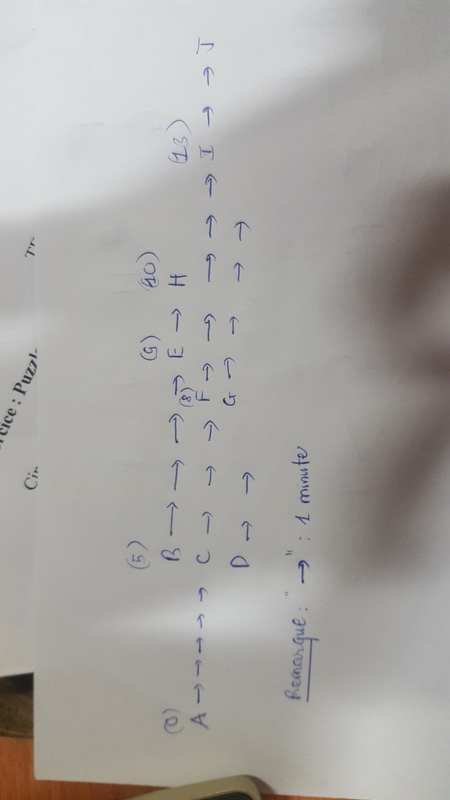

**Exercice 3 :**

On note w1(2) l’écriture par la transaction 1 d’un objet 2 et r2(1) l’écriture par une transaction 2 d’un objet 1.

w1(1), r2(1), w1(2), w3(3), r2(3), r4(2), w2(4), w4(5), r5(4), w5(5)

1. Proposez un problème PSC qui cherche si une séquence d’opérations est sérialisable ou non. Implémenter sa solution en Choco.
2. Implémenter l’algorithme backtrack pour résoudre ce problème. ( En Java)
3. Donner la taille max dont on peut résoudre le problème en moins d’une seconde.

Pour mesure la temps d’excution, on lancera au début du programme un chrono :

long start = System.currentTimeMillis();

Et à la fin du programme :

System.out.println("Temps d'exécution"+(System.currtentTimeMillis()-start));

1. Voir le code dans le fichier exercice3.java